### Ultra Drive

**Ansvarlig: Daniel Lovik**

**HENSIKT**

**Programmet tar i bruk ultralydsensoren for å kjøre mot en vegg/objekt helt til en forhåndsdefinert avstand er nådd. Jo nærmere roboten kommer hinderet jo tregere vil den kjøre. Når hinderet er innenfor grensen vil roboten stå stille, hvis hinderet beveger seg nærmere roboten vil den rygge for å holde seg til avstandsgrensen. Programmet avsluttes ved at lydsensoren registrerer et høyt rop/klapp.**

**OPPBYGNING**

**Programmet starter med å initialisere NXT’en, ultralydsensoren og lydsensoren. Diverse variabler for verdi håndtering og løkke håndtering settes i starten. Motorene defineres til å kjøre synkront fremover/bakover. Det er laget en variabel kalt breakcount som er satt til false. Denne variabelen styrer om roboten får lov til å bevege seg eller om den er i brems modus. Verdier fra ultralydsensor og lydsensor plottes fortløpende sammen med tiden siden programmet startet.**

**Hastigheten på roboten styres i en if løkke som er aktiv så lenge roboten er 25 cm i fra hinderet:**



**I snutten ovenfor får Motorer pådrag ved at ultralydverdien hele tiden blir trukket fra med 10 og sendt til motorene. Dette gjør at roboten reduserer farten jo nærmere objektet den kommer og øker farten jo lenger vekke den er fra objektet.**

**For å rygge gjøres følgende:**



**Når objektet er under satt grense område på 23-25 cm så rygger roboten. Det er satt en minus verdi på 30 her for å få roboten til en negativ verdi ut fra grense området.**

**Er roboten innenfor grenseområdet vil den sette motorene i brems. Dette gjøres ved hjelp av en enkel else og (‘brake’) kommando til NXT.**

**Roboten kan når som helst stoppes ved å rope/klappe høyt. Når lydsensoren registrerer dette så settes motorene til stans, breakcount settes til true og hoved løkken stenges. Dette gjør at programmet fortsetter til NXT shutdown prosedyren som lukker sensorene og tilkoblingen.**

Under er et utsnitt av grafen under en 30 sekunders kjøreseanse. Det kommer tydelig frem at roboten står stille i grenseområdet ved den markerte streken på ultra grafen. Videre kjører roboten litt frem før objektet kommer under grenseområdet og roboten rygger før den går fremover igjen.

Under kjøringen generes det litt støy og det kommer frem på den øverste lydgrafen. I perioden der roboten var i ro så sank støynivået. Med en gang det begynnte å kjøre så økte det. Terskelen for å stoppe roboten er markert med en strek øverst på lydgrafen og her ble den aktivert da lydsensoren registrerte et høyt rop.

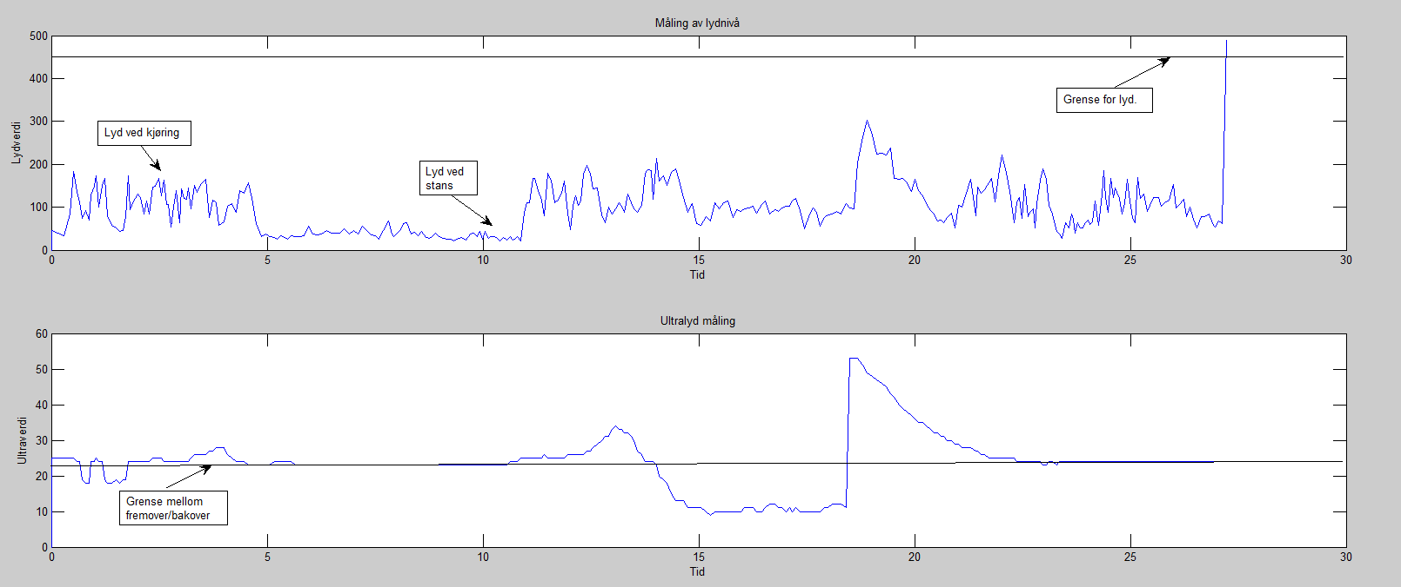

**UTFORDRINGER**

**Programmet ble i første omgang laget ved å bruke lyssensoren rettet mot en svart lommebok. Dette fungerte fint i første omgang, men når programmet skulle utvides og hastighets reguleres oppstod det store problemer. Lyssensoren var ikke god nok til å oppfatte objektene og miljøet rundt påvirket resultatene i stor grad. Med tips fra veilederen ble sensoren for avstandsregistrering endret til ultralyd. Her ble det mye lettere å kontrollere roboten ved å bruke en vegg eller bok som avlesnings objekt.**

**KONKLUSJON**

Programmet virket etter hensikt etter noen modifikasjoner på opprinnelig kode. Roboten reduserte farten veldig fint ved å trekke fra 10 på nåværende ultralydverdi og stoppet pent opp der den skulle.

En mulig videreutvikling av programmet kunne vært å lage en slags labyrint med flere vegger som roboten leste av og beveget seg rundt.